SISTEMA DE CARDÁPIO QR CODE

Ingressantes do grupo:

João Victor Ferrareis Ribeiro: [joaovito2002@hotmail.com](mailto:joaovito2002@hotmail.com)

Renzo Fraga Loureiro Marinho: [renzofraga49@gmail.com](mailto:renzofraga49@gmail.com)

Perseu Fernandes Machado de Oliveira: [perseu.fmo@gmail.com](mailto:perseu.fmo@gmail.com)

Felipe Becalli Trindade: [felipebecallitrindade@gmail.com](mailto:felipebecallitrindade@gmail.com)

**1 ) Minimundo do sistema proposto**

O restaurante possuirá nome e código de identificação. Este terá três classes de usuário - o Admin, a Cozinha e o Cliente- , além de outras duas entidades que servirão de ferramenta para as operações. O Cardápio e os QR codes de cada mesa.

A Tela de Login será a mesma para todas as 3 classes de usuário, mas dependendo do seu login e senha, o aplicativo identificará a classe e dirige o usuário para telas diferentes.

Haverá apenas um Admin por restaurante. Este poderá criar ou destruir QR codes, assim como alterar a mesa que é associada a cada um dos QR codes. O Admin também poderá modificar o cardápio, alterando, removendo ou adicionando pratos e categorias.

A Cozinha será apenas uma por restaurante. Esta possuirá um computador na cozinha do restaurante, que recebe pedidos e os entrega às respectivas mesas.

Existem vários clientes para cada restaurante, e para cada 1 QR Code. Este QR Code analisa o cardápio e retorna várias opções para o cliente fazer o pedido. Após o pagamento, o QR Code anexa ao pedido o número da mesa e envia o pedido para a cozinha.

**2)** **DETALHAMENTO DE ESPECIFICAÇÃO DAS ENTIDADES E RELACIONAMENTOS**

**RESTAURANTE:** id_restaurante, nome.

**PRATO:** codigo_prato, nome, preco, descricao, imagem, list_disp_dias.

**CATEGORIA:** id_categoria, nome.

**QR CODE:** id_qr_code, dt_criacao, dt_expiracao, num_mesa.

**PEDIDO:** id_pedido, qtd, preco.

**CLIENTE:** id_cliente.

**COZINHA:** user, senha.

**ADMIN:** id_admin, senha, user_admin.

**Relacionamentos**:

**Possui(Restaurante/Cardapio):**

* Um restaurante possui apenas um cardápio..
* Um cardápio é associado apenas a um restaurante..

**Compõem(Cardápio/Prato):**

* Um cardápio compõe um a vários pratos.
* Um prato está associado apenas a um cardápio.

**Pertence(Prato/Categoria):**

* Um prato pertence apenas a uma categoria.
* Uma categoria está associada a um a vários pratos.

**Acessa(Cliente/Cardápio):**

* Um cliente acessa apenas um cardápio.
* Um cardápio está associado a um ou vários clientes.

**Gera e Contabiliza(QR CODE/Pedido):**

* Um QRCODE gera e contabiliza nenhum ou vários pedidos..
* Um pedido está associado apenas a um QRCODE.

**Visualiza(Pedido/Cozinha):**

* Uma cozinha visualiza nenhum a vários pedidos.
* Um pedido está associado apenas a uma cozinha.

**Entrega(Cozinha/Cliente):**

* Uma cozinha entrega um ou vários pedidos.
* Um cliente está associado a apenas uma entrega.

**Cria ou Destrói(Admin/QR CODE):**

* Um admin cria ou destrói nenhum ou vários QRCODE.
* Um QR CODE está associado apenas a um admin.

**Altera(Admin/Cardápio):**

* Um admin altera um ou vários pratos.
* Um prato está associado apenas a um admin.

**Possui(Restaurante/Admin):**

* Um restaurante possui apenas um admin.
* Um admin está associado apenas a um restaurante.

**Modifica(Admin/QR CODE):**

* Um admin modifica um ou vários QR Code.
* Um QR CODE está associado a um admin.

**3) INSIRA AQUI O Modelo Conceitual do sistema proposto (IMAGEM)**

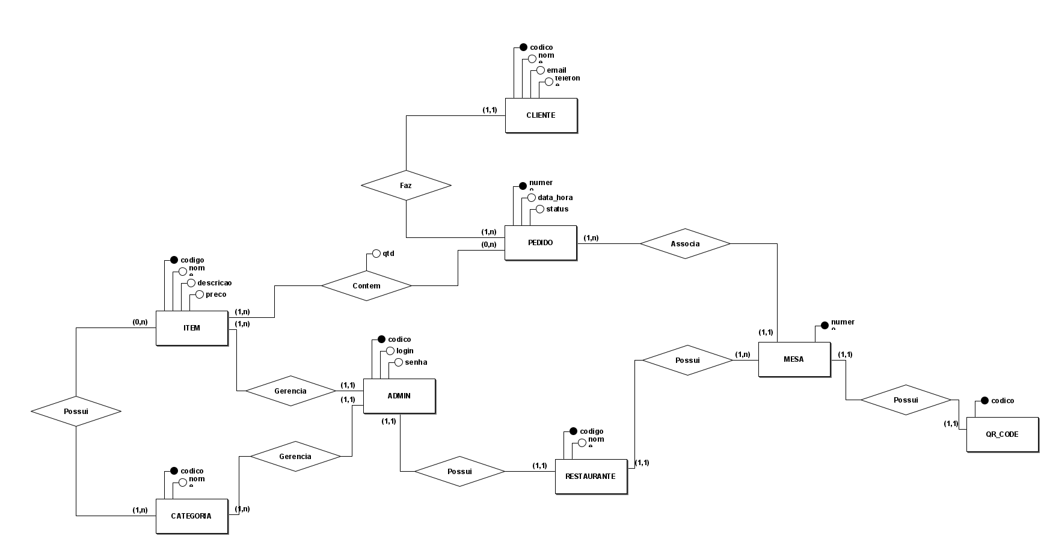

OBS: Guardar o arquivo fonte do BrModelo

**link do brmodelo:**

[**https://drive.google.com/file/d/1pmb_UqjnQP34uYGbt6IMOiFBj_8Id9OG/view?usp=sharing**](https://drive.google.com/file/d/1pmb_UqjnQP34uYGbt6IMOiFBj_8Id9OG/view?usp=sharing)

**4) INSIRA AQUI as tabelas relativas ao Modelo Conceitual do sistema proposto (TABELAS)**

| PEDIDO | | | | | |
| --- | --- | --- | --- | --- | --- |
| codico_pedido_item | numero_pedido | codico_item | data_hora | status | codico_cliente |
| 1 | 1 | 1 | 2023.04.12/08:47 | Preparando | 1 |
| 2 | 1 | 1 | 2023.04.12/08:47 | Preparando | 1 |
| 3 | 1 | 4 | 2023.04.12/08:47 | Preparando | 1 |
| 4 | 2 | 3 | 2023.04.10/09:00 | Entregue | 2 |
| 5 | 2 | 5 | 2023.04.10/09:00 | Entregue | 2 |

| ITEM | | | | |
| --- | --- | --- | --- | --- |
| codico_item | nome_item | descricao | preco | codico_categoria |
| 1 | X-tudo | X-tudo com tudo | 18 | 2 |
| 2 | X-picanha | X-burguer de picanha | 22 | 2 |
| 3 | Hamburguer Picanha | X-bacon com ovo | 15 | 1 |
| 4 | Cocal 2l | Coca-cola de 2 litros | 10 | 3 |
| 5 | Coca 600 | Coca-cola de 600ml | 6 | 3 |

| CLIENTE | | | |
| --- | --- | --- | --- |
| codico_cliente | nome_cliente | email | telefone |
| 1 | Perseu Oliveira | perseuzinho123@gmail.com | (27)12345678 |
| 2 | Renzo Fraga | renzinza_ancap@outlook.com | (27)12345679 |
| 3 | João Ferrareis | juanitorei@hotmail.com | (27)12345680 |
| 4 | Felipe Becali | Felipemassa@gmail.com | (27)12345681 |
| 5 | Moises Omena | moises_abre_mar@ifes.edu.br | (27)12345682 |

| MESA/QR CODE | |
| --- | --- |
| numero_mesa | codico_qr |
| 1 | Str1 |
| 2 | Str2 |
| 3 | Str3 |
| 4 | Str4 |
| 5 | Str5 |
|  |  |
| CATEGORIA | |
| codico_categoria | nome_categoria |
| 1 | Hamburguer Gourmet |
| 2 | Hamburguer Industrializado |
| 3 | Refrigerante |
| 4 | Suco |
| 5 | Picolé |

| RESTAURANTE/ADMIN | | | |
| --- | --- | --- | --- |
| codico_restaurante/admin | nome_restaurante | login_admin | senha_admin |
| 1 | Xand's | 1234 | 4321 |

**5) INSIRA AQUI O Modelo Lógico do sistema proposto (IMAGEM)**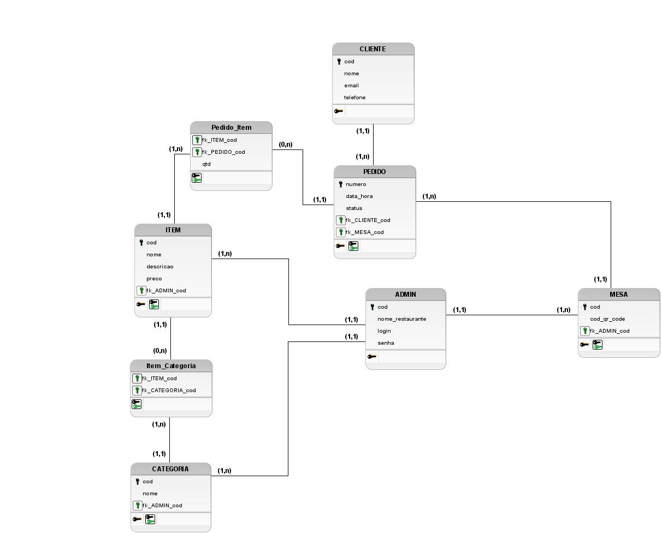

**link do brmodelo:** [**https://drive.google.com/file/d/1C-hRqIb9es4HtBBovuKPb7AByyL4nalB/view?usp=sharing**](https://drive.google.com/file/d/1C-hRqIb9es4HtBBovuKPb7AByyL4nalB/view?usp=sharing)

**6) INSIRA AQUI as tabelas relativas ao Modelo Lógico do sistema proposto (TABELAS)**

**Link da tabela:** [**https://docs.google.com/spreadsheets/d/1n-Mo7cHK3E_brFU1ScfYX4t0fWqM9vOJ039CIgLGFXo/edit?usp=sharing**](https://docs.google.com/spreadsheets/d/1n-Mo7cHK3E_brFU1ScfYX4t0fWqM9vOJ039CIgLGFXo/edit?usp=sharing)

**7) Desenvolva o projeto físico de sua base de dados (Código SQL):**

**link do código:** [**https://drive.google.com/drive/folders/12mB-2bGkzkNZNy2qxlIkw_kADoWzIrKe?usp=sharing**](https://drive.google.com/drive/folders/12mB-2bGkzkNZNy2qxlIkw_kADoWzIrKe?usp=sharing)